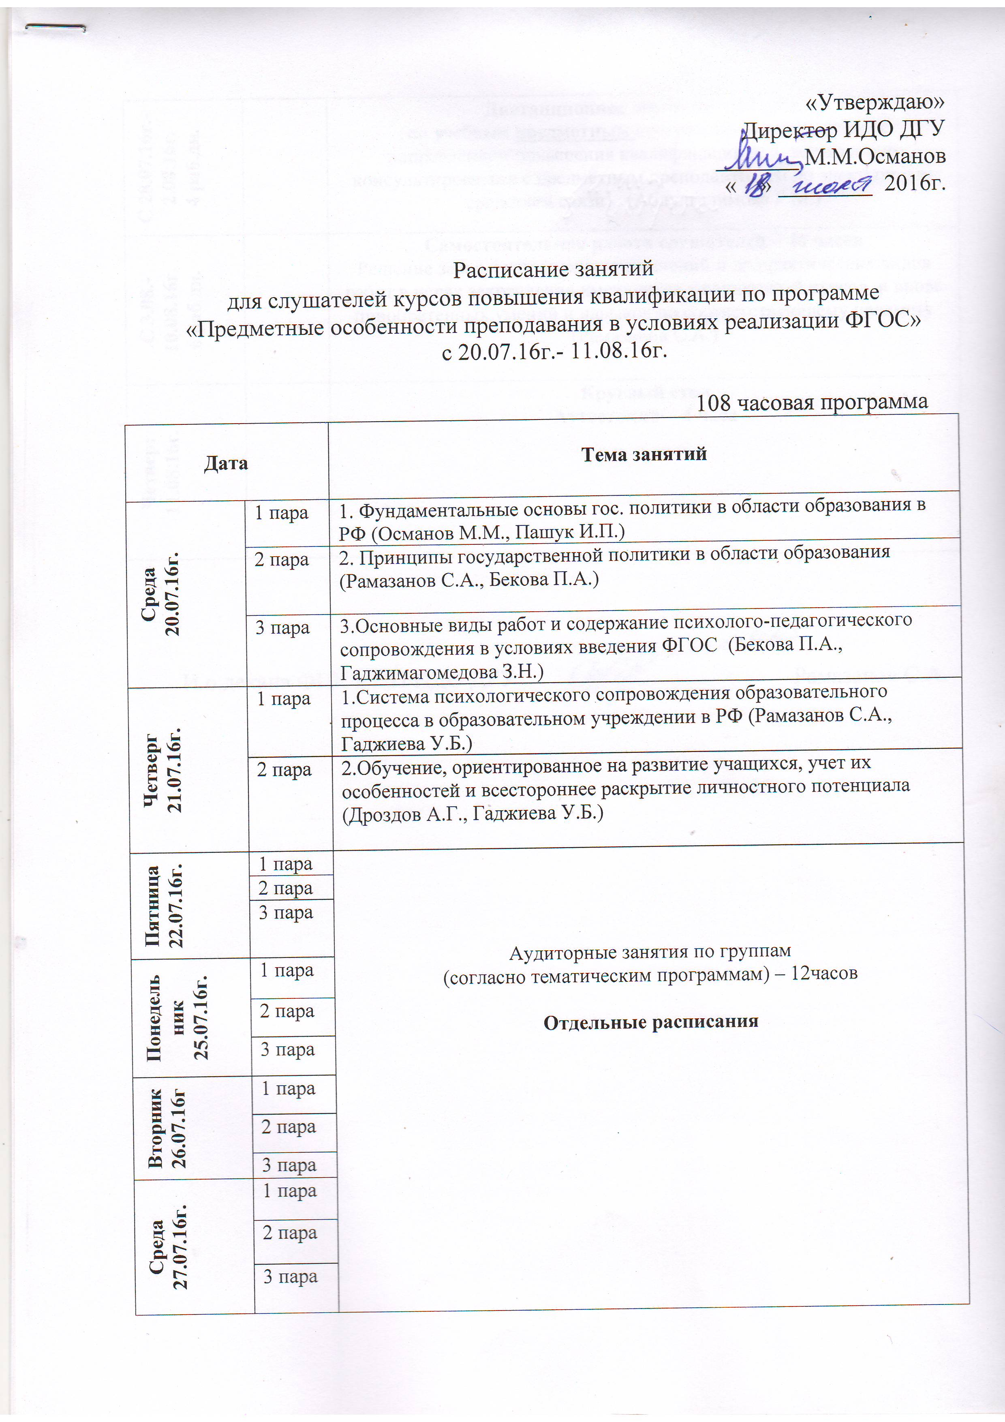
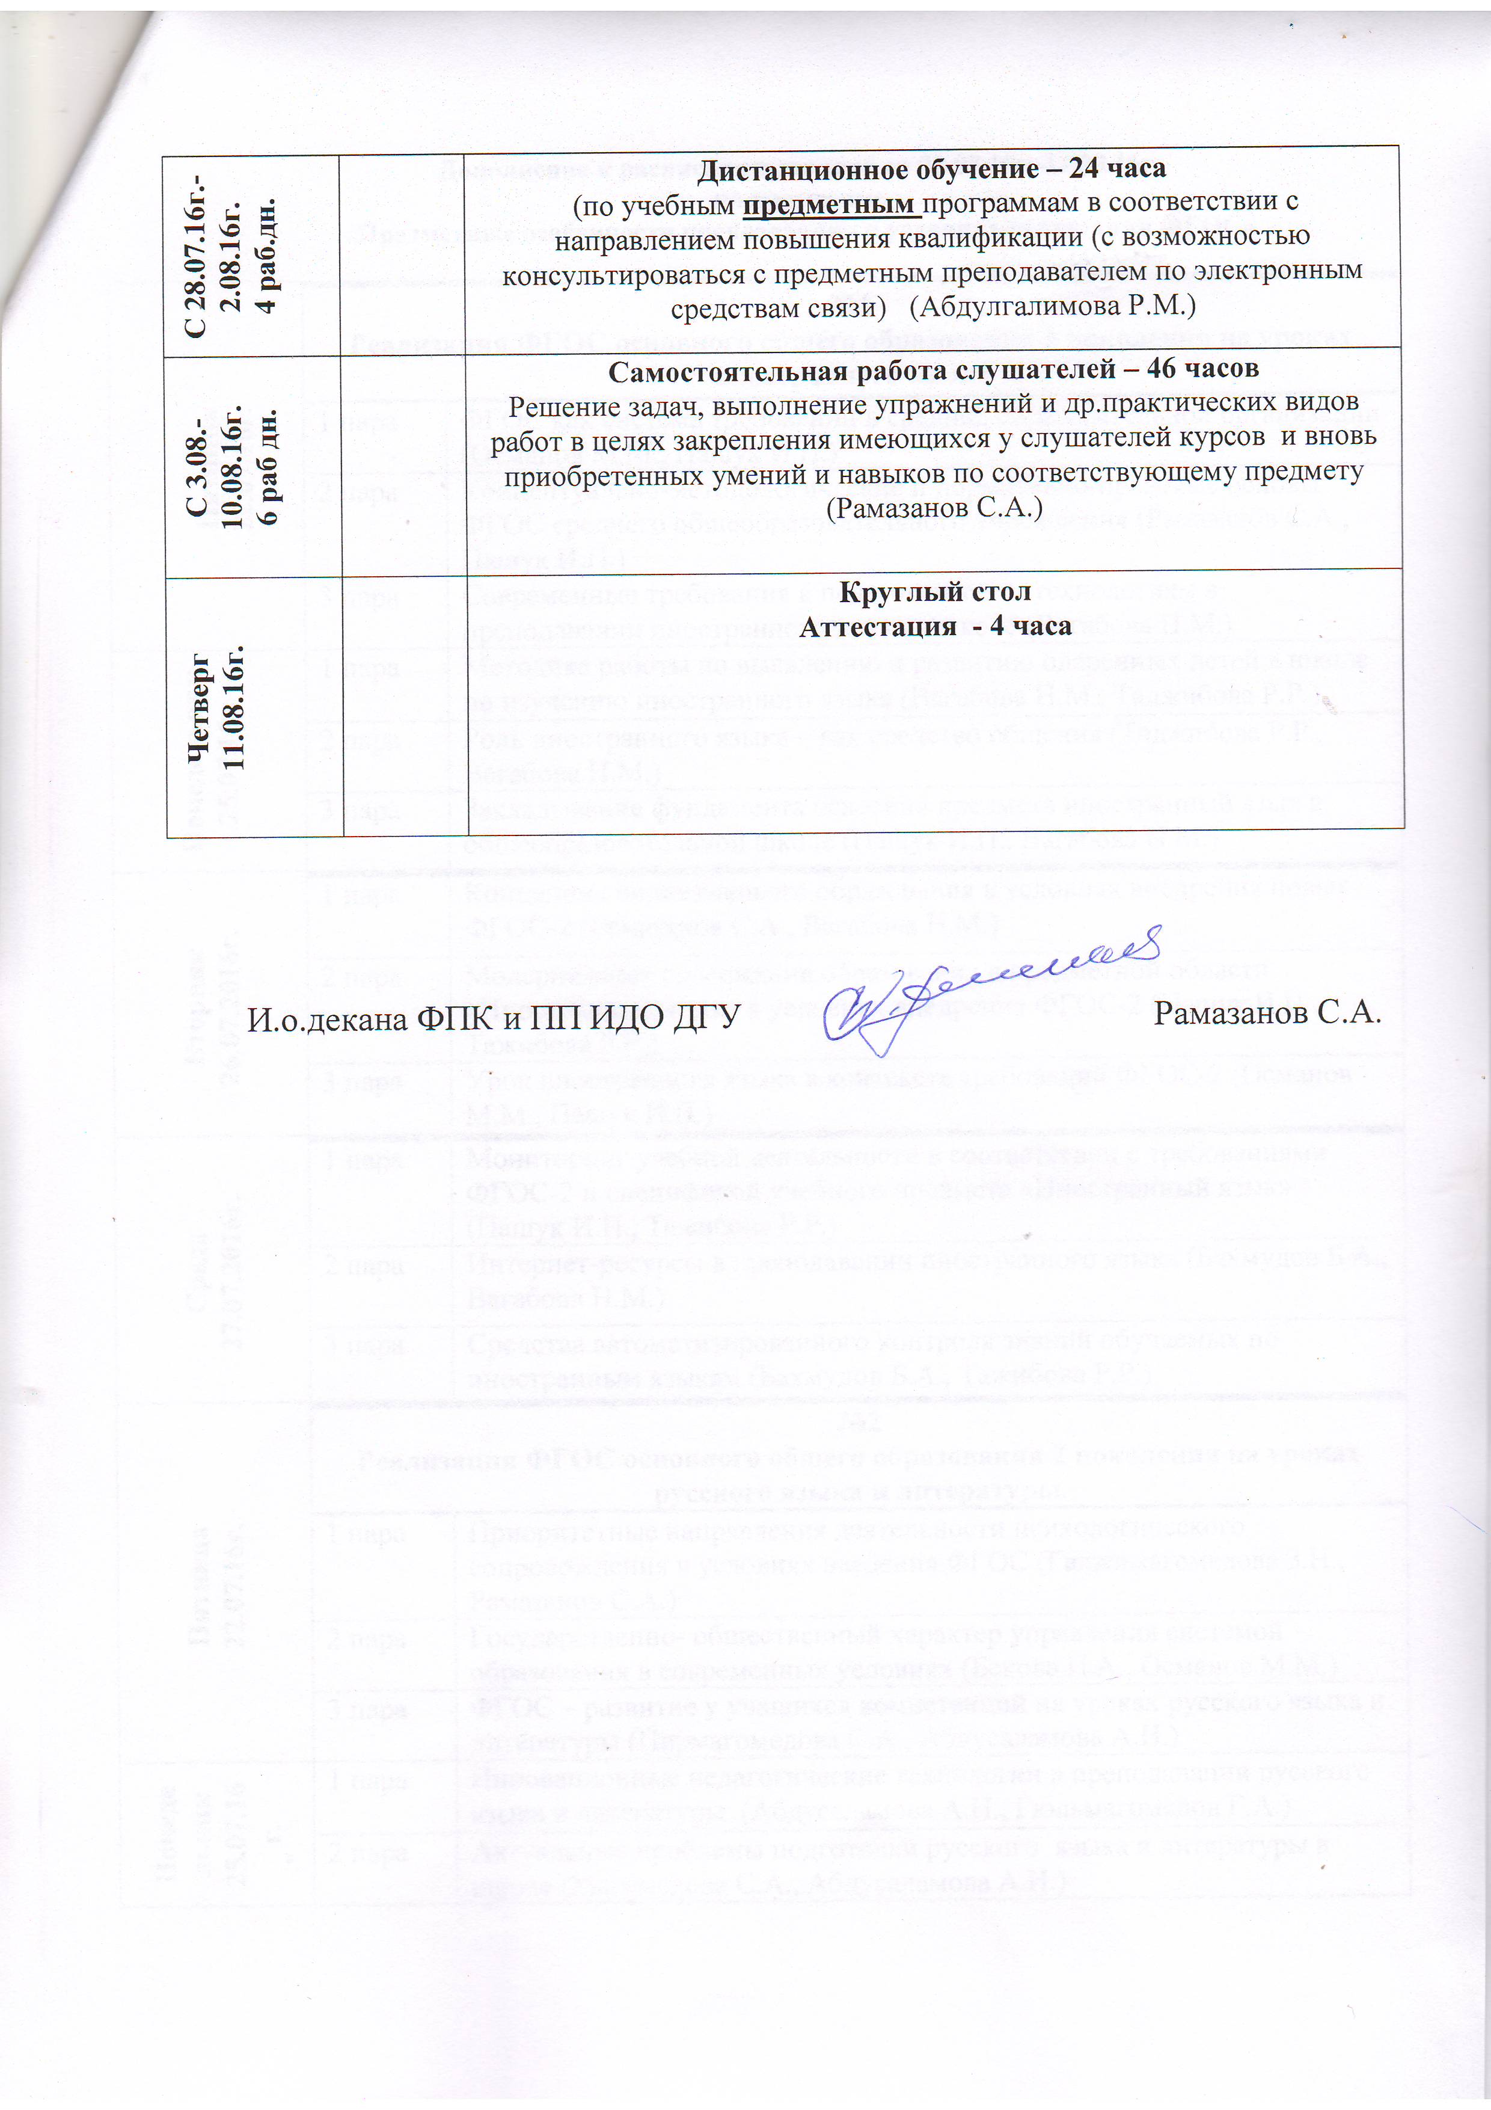

Дополнение к расписанию занятий от 20.07.16г.-11.08.16г.
по программе
«Предметные особенности преподавания в условиях реализации ФГОС»

Пятница  22.07.16г. | №1  Реализация ФГОС основного общего образования 2 поколения на уроках иностранного языка
 | 1 пара |  |  | ФГОС как система требований в средней образовательной организации (Османов М.М., Пашук И.П.)
 | 2 пара |  |  | Концептуально-методологические и нормативно-правовые основы ФГОС среднего общеобразовательного учреждения (Рамазанов С.А., Пашук И.П.)
 | 3 пара |  |  | Современные требования к педагогическим технологиям в преподавании иностранного языка в школе (Вагабова Н.М.)
Понедельник  25.07.16г. | 1 пара |  |  | Методика работы по выявлению и развитию одаренных детей в школе по изучению иностранного языка (Вагабова Н.М., Таджибова Р.Р.)
 | 2 пара |  |  | Роль иностранного языка – как средство общения (Таджибова Р.Р., Вагабова Н.М.)
 | 3 пара |  |  | Закладывание фундамента освоения предмета иностранный язык в общеобразовательной школе (Пашук И.П., Вагабова Н.М.)
Вторник  26.07.2016г. | 1 пара |  |  | Концепция полиязыкового образования в условиях внедрения новых ФГОС-2 (Рамазанов С.А., Вагабова Н.М.)
 | 2 пара |  |  | Модернизация содержания образования в предметной области «Иностранный язык» в условиях внедрения ФГОС-2 (Пашук И.П., Тажибова Р.Р.)
 | 3 пара |  |  | Урок иностранного языка в контексте требований ФГОС-2 (Османов М.М., Пашук И.П.)
Среда  27.07.2016г. | 1 пара |  |  | Мониторинг учебной деятельности в соответствии с требованиями ФГОС-2 и спецификой учебного предмета «Иностранный язык» (Пашук И.П., Тажибова Р.Р.)
 | 2 пара |  |  | Интернет-ресурсы в преподавании иностранного языка (Бахмудов Б.А., Вагабова Н.М.)
 | 3 пара |  |  | Средства автоматизированного контроля знаний обучаемых по иностранным языкам (Бахмудов Б.А., Тажибова Р.Р.)
Пятница  22.07.16г. | №2  Реализация ФГОС основного общего образования 2 поколения на уроках русского языка и литературы.
 | 1 пара |  |  | Приоритетные направления деятельности психологического сопровождения в условиях введения ФГОС (Гаджимагомедова З.Н., Рамазанов С.А.)
 | 2 пара |  |  | Государственно- общественный характер управления системой образования в современных условиях (Бекова П.А., Османов М.М.)
 | 3 пара |  |  | ФГОС – развитие у учащихся компетенций на уроках русского языка и литературы (Пирмагомедова С.А., Абдусаламова А.Н.)
Понедельник  25.07.16г. | 1 пара |  |  | Инновационные педагогические технологии в преподавании русского языка и литературы (Абдусаламова А.Н., Гюльмагомедов Г.А.)
 | 2 пара |  |  | Актуальные проблемы подготовки русского языка и литературы в школе (Магомедова С.А., Абдусаламова А.Н.)
 | 3 пара |  |  | Анализ текста как основа филологической компетенции (Пирмагомедова С.А., Абдусаламова А.Н.)
Вторник  26.07.2016г. | 1 пара |  |  | Учебно-методическое обеспечение преподавания русского языка и литературы в условиях перехода на ФГОС второго поколения (Абдусаламова А.Н., Гюльмагомедов Г.А.)
 | 2 пара |  |  | Новые рабочие программы по русскому языку и литературе и их особенности, определяемые требованиями ФГОС второго поколения (Османов М.М., Пашук И.П.)
 | 3 пара |  |  | Новые рабочие программы по русскому языку и литературе и их особенности, определяемые требованиями ФГОС второго поколения (Гюльмагомедов Г.А., Пашук И.П.)
Среда  27.07.2016г. | 1 пара |  |  | Инновационные УМК по русскому языку и литературе, реализующие концептуальные требования ФГОС второго поколения (Пашук И.П., Абдусаламова А.Н.)
 | 2 пара |  |  | Современные требования к подготовке по русскому языку и литературе выпускников основной и средней (полной) школы в условиях перехода на ФГОС второго поколения (Бекова П.А., Пирмагомедова С.А.)
 | 3 пара |  |  | Новые формы аттестации выпускников 9-х классов (ГИА) по русскому языку и литературе, выпускников 11-х классов (ЕГЭ) по русскому языку и литературе (Рамазанов С.А., Абдусаламова А.Н.)
Пятница  22.07.16г. | №3  Особенности преподавания в начальных классах в условиях реализации ФГОС
 | 1 пара |  |  | ФГОС начального образования как система требований  (Османов М.М., Пашук И.П.)
 | 2 пара |  |  | Концептуально-методологические и нормативно-правовые основы ФГОС начального общего образования (Рамазанов С.А., Пашук И.П.)
 | 3 пара |  |  | Современные требования к педагогическим технологиям в начальном образовании ( Кулиева Э.Г., Новрузова А.А.)
Понедельник  25.07.16г. | 1 пара |  |  | Методика работы по выявлению и развитию одаренных детей (Гаджиева У.Б., Новрузова А.А.)
 | 2 пара |  |  | Инновационные педагогические технологии в начальной школе (Пашук И.П., Новрузова А.А.)
 | 3 пара |  |  | Концепция духовно-нравственного развития в начальной школе (Кулиева Э.Г., Новрузова А.А.)
Вторник  26.07.2016г. | 1 пара |  |  | Сущность и понятие педагогической технологии (Рамазанов С.А., Новрузова А.А.)
 | 2 пара |  |  | Условия эффективной реализации педагогической технологии в соответствии с ФГОС начального общего образования (Гаджиева У.Б., Кулиева Э.Г.)
 | 3 пара |  |  | Методика применения новых педагогических технологий в начальных классах (Далгатов М.М., Кулиева Э.Г.)
Среда  27.07.2016г. | 1 пара |  |  | Формирование методического и технологического инструментария педагога, обеспечивающего реализацию требований ФГОС (Далгатов М.М., Пашук И.П.)
 | 2 пара |  |  | Разработка программ учебных дисциплин на основе ФГОС (Османов М.М., Пашук И.П.)
 | 3 пара |  |  | Разработка критериев и показателей эффективности реализации рабочих программ учебных предметов (Далгатов М.М., Кулиева Э.Г.)
Пятница  22.07.16г. | №4  Реализация ФГОС основного общего образования 2 поколения на уроках истории и обществознания
 | 1 пара |  |  | Приоритетные направления деятельности психологического сопровождения в условиях введения ФГОС (Гаджимагомедова З.Н., Гаджиева У.Б.)
 | 2 пара |  |  | Государственно- общественный характер управления системой образования в современных условиях (Рамазанов С.А., Далгатова И.С.)
 | 3 пара |  |  | Новый Федеральный государственный образовательный стандарт (ФГОС) на уроках истории и обществознания (Далгатова И.С.)
Понедельник  25.07.16г. | 1 пара |  |  | Инновационные педагогические технологии в преподавании истории (Эфендиева Д.А., Далгатова И.С.)
 | 2 пара |  |  | Анализ урока истории. Оценка педагогического результата на уроках истории и обществознания (Далгатова И.С., Эфендиева Д.А.)
 | 3 пара |  |  | Сравнительная характеристика действующих программ по истории и обществознания (Далгатова И.С.)
Вторник  26.07.2016г. | 1 пара |  |  | Особенности ФГОС по историческому образованию (Османов М.М., Эфендиева Д.А.)
 | 2 пара |  |  | Особенности предметной подготовки учащихся основной школы в контексте требований к результатам освоения ООП основного общего образования (Далгатов М.М., Далгатова И.С.)
 | 3 пара |  |  | Особенности предметной подготовки учащихся основной школы в контексте требований к результатам освоения ООП основного общего образования (Далгатова И.С., Эфендиева Д.А.)
Среда  27.07.2016г. | 1 пара |  |  | Современная образовательная среда. Предпосылки и условия перехода на новые стандарты (Бахмудов Б.А., Далгатова И.С.)
 | 2 пара |  |  | Обществознание как интегративный курс. Модульное построение курса обществознания (Рамазанов С.А., Далгатова И.С.)
 | 3 пара |  |  | Мониторинг качества преподавания обществознания в современной школе (Далгатов М.М., Эфендиева Д.А.)
Пятница  22.07.16г. | №5  Реализация ФГОС основного общего образования 2 поколения на уроках физической культуры
 | 1 пара |  |  | Методика преподавания физической культуры согласно ФГОС в средней общеобразовательной школе (Адилов Р.А.)
 | 2 пара |  |  | Теория и методика физической культуры. Лечебная физическая культура – ЛФК (Магомедов Р.А., Адилов Р.А.)
 | 3 пара |  |  | Предмет психологии на уроках физической культуры  (Рамазанов С.А., Адилов Р.М.)
Понедель  ник  25.07.16г. | 1 пара |  |  | Спортивная медицина (Новикова Н.Б, Загидов М.З.,)
 | 2 пара |  |  | Спортивные игры ( Магомедов Р.А., Адилов Р.А.)
 | 3 пара |  |  | Легкая атлетика (Шарапов В.Е., Адилов Р.А.)
Вторник  26.07.2016г. | 1 пара |  |  | Деятельностная парадигма образования: планируемые результаты и система оценки (Адилов Р.А., Магомедов Р.А.)
 | 2 пара |  |  | Национальный воспитательный идеал (Османов М.М.. Шарапов В.Е.)
 | 3 пара |  |  | Основные принципы организации духовно-нравственного развития и воспитания (Рамазанов С.А., Адилов Р.А.)
Среда  27.07.2016г. | 1 пара |  |  | Особенности организации и реализации физического воспитания (Новикова Н.Б., Адилов Р.А.)
 | 2 пара |  |  | Общие закономерности обучения в системе физкультурного образования (Адилов Р.А., Новикова Н.Б.)
 | 3 пара |  |  | Использование современных методик обучения на уроках физического воспитания (Магомедов Р.А., Новикова Н.Б.)
Пятница  22.07.16г. | №6  Реализация ФГОС основного общего образования 2 поколения на уроках химии
 | 1 пара |  |  | Организационные формы обучения химии (ГасангаджиеваУ.Г., Михайленко И.К.)
 | 2 пара |  |  | Требования к структуре основной образовательной программы по химии (Михайленко И.К., ГасангаджиеваУ.Г. )
 | 3 пара |  |  | Проблемы формирования у учащихся химических понятий на примерах прохождения теоретического материала (Михайленко И.К, Гасангаджиева У.Г.)
Понедельник  25.07.16г. | 1 пара |  |  | Информационные и коммуникационные технологии в обучении химии в школе (Бахмудов Б.А., Михайленко И.К.)
 | 2 пара |  |  | Теоретические и практические аспекты обучения учащихся на уроках химии (Михайленко И.К.)
 | 3 пара |  |  | Методика использования инновационных методов обучения в школе в рамках ФГОС (Бахмудов Б.А., Пашук И.П.)
Вторник  26.07.2016г. | 1 пара |  |  | Система методов и средств обучения химии (Османов М.М., Михайленко И.К.)
 | 2 пара |  |  | Современные педагогические технологии (Рамазанов С.А., Гасангаджиева У.Г.)
 | 3 пара |  |  | Виды и методы контроля знаний учащихся (Далгатов М.М., Гасангаджиева У.Г.)
Среда  27.07.2016г. | 1 пара |  |  | Общая характеристика систем и форм обучения химии. Урок – основная форма организации учебной работы (Михайленко И.К., Далгатов М.М.)
 | 2 пара |  |  | Лабораторная и практическая работы как формы обучения химии (Михайленко И.К., Пашук И.П.)
 | 3 пара |  |  | Внеклассная работа по химии, виды и особенности содержания (Гасангаджиева У.Г., Бахмудов Б.А.)
Пятница  22.07.16г. | №7  Реализация ФГОС основного общего образования 2 поколения на уроках математики
 | 1 пара |  | Методика использования инновационных методов обучения математики в рамках ФГОС (Загиров Н.Ш., Ашуралиева С.М.)
 | 2 пара |  | Тестовые задачи как средство развития у учащихся навыков самостоятельного принятия решения (Рамазанов С.А., Ашуралиева С.М.)
 | 3 пара |  | Проблемы формирования у учащихся информационных и физических понятий на примерах прохождения теоретического материала по математике (Бахмудов Б.А., Ашуралиева С.М.)
Понедельник  25.07.16г. | 1 пара |  | Задача с параметрами на уроках математики и развития мыслительной деятельности учащихся (Рамазанов С.А., Ашуралиева С.М)
 | 2 пара |  | Теоретические и практические аспекты обучения учащихся решению задач на уроках математики (Израилов М.М, Загиров Н.Ш)
 | 3 пара |  | Тестовые задачи как средство развития у учащихся навыков самостоятельного принятия решения (Загиров Н.Ш., Ашуралиева С.М.)
Вторник  26.07.2016г. | 1 пара |  | Современные средства оценивания результатов обучения математике (Османов М.М., Загиров Н.Ш.)
 | 2 пара |  | Организация внеклассной работы по математике в условиях ФГОС. Проектирование программы внеурочной деятельности обучающихся по математике (Загиров Н.Ш., Ашуралиева С.М.)
 | 3 пара |  | Методика обучения учащихся математическим понятиям, теоремам и их доказательствам (Рамазанов С.А., Загиров Н.Ш)
Среда  27.07.2016г. | 1 пара |  | Единый государственный экзамен по математике. Структура и содержание ЕГЭ-2015 по математике. Содержание контрольных измерительных материалов ЕГЭ-2015. Цифровые образовательные ресурсы, используемые для подготовки к ЕГЭ (Загиров Н.Ш., Бахмудов Б.А.)
 | 2 пара |  | Методика решения и особенности оформления тригонометрической задачи КИМов (Рамазанов С.А., Ашуралиева С.М.)
 | 3 пара |  | Построение диаграмм, графиков, обработка статистических данных в MS Excel (Бахмудов Б.А., Загиров Н.Ш.)
Пятница  22.07.16г. | №8  Реализация ФГОС основного общего образования 2 поколения на уроках физики
 | 1 пара |  | Методика использования инновационных методов обучения физики в рамках ФГОС (Пашук И.П., Рамазанов С.А.)
 | 2 пара |  | Тестовые задачи как средство развития у учащихся навыков самостоятельного принятия решения (Рамазанов С.А., Пашук И.П.)
 | 3 пара |  | Проблемы формирования у учащихся информационных и физических понятий на примерах прохождения теоретического материала по физике ( Пашук И.П., Рамазанов С.А)
Понедельник  25.07.16г. | 1 пара |  | Задача с параметрами на уроках физики и развития мыслительной деятельности учащихся (Рамазанов С.А., Пашук И.П.)
 | 2 пара |  | Теоретические и практические аспекты обучения учащихся решению задач на уроках физики (Рамазанов С.А., Пашук И.П.)
 | 3 пара |  | Тестовые задачи как средство развития у учащихся навыков самостоятельного принятия решения (Рамазанов С.А., Пашук И.П.)
Вторник  26.07.2016г. | 1 пара |  | Современные образовательные технологии в преподавании учебной дисциплины (Бахмудов Б.А., Пашук И.П.)
 | 2 пара |  | Системно-деятельностный подход в стандартах общего образования: психологические особенности развития школьников (Османов М.М., Пашук И.П.)
 | 3 пара |  | Разработка образовательной программы по предмету «Физика» (Османов М.М., Пашук И.П.)
Среда  27.07.2016г. | 1 пара |  | Анализ новых стандартов в аспекте физического образования (Рамазанов С.А., Бахмудов Б.А.)
 | 2 пара |  | Проектирование урочной и внеурочной деятельности. Моделирование урока (Рамазанов С.А., Османов М.М.)
 | 3 пара |  | Модернизация демонстрационного и лабораторного эксперимента (Пашук И.П.. Бахмудов Б.А.)
Пятница  22.07.16г. | №9  Организация образовательного процесса в контексте ФГОС дошкольного образования. Организационно-педагогические условия физического развития дошкольников в соответствии ФГОС
 | 1 пара |  | Федеральный Закон «Об образовании в РФ» о статусе дошкольного образования в системе образования в РФ. (Османов М.М., Пашук И.П.)
 | 2 пара |  | Профессиональный стандарт педагога (воспитателя) организации. (Рамазанов С.А., Новрузова А.А.)
 | 3 пара |  | Характеристика примерной основной образовательной и воспитательной программ дошкольного образования и требования к результатам их освоения (Кулиева Э.Г., Новрузова А.А.)
Понедельник  25.07.16г. | 1 пара |  | Развивающая предметно-пространственная среда дошкольной организации (Кулиева Э.Г.)
 | 2 пара |  | Технология социального партнерства: педагог-семья (Израилов М.М., Новрузова А.А.)
 | 3 пара |  | Технология исследовательской деятельности (Израилов М.М., Новрузова А.А.)
Вторник  26.07.2016г. | 1 пара |  | Особенности проектирования педагогического процесса в условиях введения ФГОС дошкольного образования (Османов М.М., Пашук И.П.)
 | 2 пара |  | Современные подходы к организации образовательного процесса в дошкольной организации (Рамазанов С.А., Новрузова А.А.)
 | 3 пара |  | Современные подходы к организации образовательного процесса в дошкольной организации (Рамазанов С.А., Новрузова А.А.)
Среда  27.07.2016г. | 1 пара |  | Технологии социального партнерства педагогов с семьями воспитанников (Далгатов М.М., Кулиева Э.Г.)
 | 2 пара |  | Реализация образовательных областей посредством инновационных педагогических технологий (Бахмудов Б.А., Пашук И.П.)
 | 3 пара |  | Реализация образовательных областей посредством инновационных педагогических технологий (Бахмудов Б.А., Пашук И.П.)
Пятница  22.07.16г. | №10  Управление образовательной деятельностью школы в условиях введения ФГОС 2. Менеджмент в образовании
 | 1 пара |  | Новые подходы к управлению персоналом в образовательных учреждениях (Бекова П.А., Дроздов А.Г.)
 | 2 пара |  | Общий менеджмент. Инновационный менеджмент в школьном образовании (Дроздов А.Г)
 | 3 пара |  | Реализация личностно-деятельного подхода в рамках ФГОС в ДОУ (Кулиева Э.Г., Рамазанов С.А.)
Понедельник  25.07.16г. | 1 пара |  | Современные подходы в организации образовательного процесса в школе. Технология социального партнерства педагогов с семьями воспитанников (Кулиева Э.Г, Пашук И.П.)
 | 2 пара |  | Инновационный менеджмент в образовании (Дроздов А.Г.)
 | 3 пара |  | Развивающая предметно-пространственная среда школы (Пашук И.П.)
Вторник  26.07.2016г. | 1 пара |  | Основы менеджмента (Османов М.М., Дроздов А.Г.)
 | 2 пара |  | Управление персоналом (Рамазанов С.А., Пашук И.П.)
 | 3 пара |  | Управление государственными и муниципальными финансами в образовании (Дроздов А.Г., Османов М.М.)
Среда  27.07.2016г. | 1 пара |  | Реализация в учебном заведении инновационных методов контрольно-оценочной деятельности (Пашук И.П., Бекова П.А.)
 | 2 пара |  | Пути усиления воспитательной функции ОУ (Далгатов М.М., Клиева Э.Г.)
 | 3 пара |  | Экономическая модель образовательного учреждения (Османов М.М., Пашук И.П.)
Пятница  22.07.16г. | №11  Реализация ФГОС основного общего образования 2 поколения на уроках технологии
 | 1 пара |  | Активные методы в педагогической и воспитательной деятельности в условиях реализации ФГОС (Османов М.М., Пашук И.П.)
 | 2 пара |  | Педагогические технологии и конструирование образовательного и воспитательного процесса в условиях реализации ФГОС (Рамазанов С.А., Израилов М.М.)
 | 3 пара |  | Системно-деятельностный подход в образовании в условиях реализации ФГОС (Магомедов А.М., Израилов М.М.)
Понедельник  25.07.16г. | 1 пара |  | Методическое обеспечение и планирование учебно-исследовательской и проектной деятельности в условиях реализации ФГОС (Магомедов А.М., Израилов М.М.)
 | 2 пара |  | Актуальные вопросы внедрения информационно-коммуникационных технологий в образовательный и воспитательный процесс (Магомедов А.М., Бахмудов Б.А.)
 | 3 пара |  | Проектирование методической системы оценки учебных достижений учащихся в условиях реализации ФГОС (Израилов М.М., Пашук И.П.)
Вторник  26.07.2016г. | 1 пара |  | Современное состояние и перспективы технологического образования школьников (Османов М.М., Пашук И.П.)
 | 2 пара |  | Общая характеристика программы в контексте ФГОС второго поколения (Рамазанов С.А., Израилов М.М.)
 | 3 пара |  | Методика использования инновационных технологий на занятиях по предмету (Магомедов А.М., Бахмудов Б.А.)
Среда  27.07.2016г. | 1 пара |  | Разработка занятий с использованием инновационных педагогических технологий (Далгатов М.М., Израилов М.М.)
 | 2 пара |  | Инновационные средства организации самостоятельной работы школьников на уроке и их особенности (Пашук И.П., Израилов М.М.)
 | 3 пара |  | Составление операционной учебной карты школьника для выполнения трудовых операций школьника (Рамазанов С.А., Бахмудов Б.А.)
Пятница  22.07.16г. | №12  Содержание и механизм реализации ФГОС по предмету ОБЖ
 | 1 пара |  | Профессиональный стандарт педагога в школе. Концепция духовно-нравственного развития в школе (Рамазанов С.А., Пашук И.П.)
 | 2 пара |  | ФГОС школьного образования как система требований (Османов М.М., Пашук И.П.)
 | 3 пара |  | Безопасность жизнедеятельности на федеральном уровне (Израилов М.М.)
Понедельник  25.07.16г. | 1 пара |  | Безопасность жизнедеятельности на региональном и местном уровне (Израилов М.М., Курбанов И.К.)
 | 2 пара |  | Безопасность жизнедеятельности на индивидуальном уровне (Курбанов И.К., Османов М.М.)
 | 3 пара |  | Методико-практические основы безопасности жизнедеятельности (Израилов М.М., Курбанов И.К.)
Вторник  26.07.2016г. | 1 пара |  | Нормативно– правовые основы школьного предмета «Основы безопасности жизнедеятельности (Османов М.М., Пашук И.П.)
 | 2 пара |  | Обеспечение образовательного процесса по курсу ОБЖ (Рамазанов С.А., Курбанов И.К.)
 | 3 пара |  | Образование как способ вхождения человека в мир науки и культуры (Далгатов М.М., Курбанов И.К.)
Среда  27.07.2016г. | 1 пара |  | Педагогический процесс как целостное педагогическое явление (Османов М.М., Пашук И.П.)
 | 2 пара |  | Особенности психического развития подростков, юношеского периода (Далгатов М.М., Рамазанов С.А.)
 | 3 пара |  | Ведущие педагогические технологии (Османов М.М., Бахмудов Б.А.)
Пятница  22.07.16г. | №13  Реализация ФГОС основного общего образования 2 поколения на уроках ИЗО
 | 1 пара | Федеральный Закон «Об образовании в РФ» (Османов М.М., Пашук И.П.)
 | 2 пара | Реализация ФГОС на уроках ИЗО (Далгатова А.Г.)
 | 3 пара | Изобразительное искусство в воспитании нравственных качеств подрастающего поколения (Далгатова А.Г.)
Понедельник  25.07.16г. | 1 пара | Современные методики преподавания ИЗО в общеобразовательной школе (Пашук И.П, Далгатова А.Г.)
 | 2 пара | Современные технологии в работе учителя ИЗО в средней общеобразовательной школе (Пашук И.П., Далгатова А.Г.)
 | 3 пара | Теоретические и практические аспекты обучения учащихся на уроках ИЗО (Далгатова А.Г.)
Вторник  26.07.2016г. | 1 пара | Психодидактическое проектирование процесса обучения и воспитания в условиях реализации ФГОС (в предметной области «Изобразительное искусство (рисование)») (Далгатов М.М., Далгатова А.Г.)
 | 2 пара | Педагогические измерения и мониторинг эффективности обучения в условиях реализации ФГОС (в предметной области «Изобразительное искусство (рисование)») (Османов М.М., Пашук И.П.)
 | 3 пара | Педагогика инклюзивного образования в условиях реализации ФГОС (в предметной области «Изобразительное искусство (рисование)») (Далгатова А.Г., Далгатов М.М.)
Среда  27.07.2016г. | 1 пара | Проектирование методической системы оценки учебных достижений учащихся в условиях реализации ФГОС (в предметной области «Изобразительное искусство (рисование)») (Османов М.М., Рамазанов С.А.. Пашук И.П.)
